 | 文 档 编 号 | 产品版本 | 密级
 | SJTU-RJ-2014-5-2-7 | V1.2 | 内部
 | 项目名称： forGrandmon |  | 共 30 页

forGrandmon项目
用户使用说明书
(仅供内部使用)

文 档 作 者： 傅雨东 ，吴天祺 日期：2014/5/1
审 核 人 员： 傅雨东 日期：2014/5/1
批 准 人 员： 傅雨东 日期：2014/5/1



上海交通大学信息安全工程学院
版权所有 不得复制

目录
目录 2
摘要 4
版本历史 5
项目小组 5
1．引言 6
1.1编写目的 6
1.2项目背景 6
1.3定义 6
1.4参考资料 6
2．软件概述 7
2.1目标 7
2.2功能 7
2.3性能 7
2.3.1数据精确度 7
2.3.2时间特性 8
2.3.3适应性 8
2.3.3.1操作方式 8
2.3.3.2运行环境 8
2.3.3.3总结 8
3．运行环境 8
3.1硬件 8
3.2支持软件 8
4.使用说明 9
4.1安装和初始化 9
4.2输入 9
4.2.1数据背景 9
4.2.2数据格式 9
4.2.3输入举例 9
4.3输出 10
4.3.1数据背景 10
4.3.2数据格式 10
4.3.3举例 10
4.4出错和恢复 11
4.5求助查询 11
5.运行说明 11
5.1运行表 11
5.2运行步骤 11
5.2.1运行控制 11
5.2.2操作信息 11
5.2.3输入/输出文件 12
5.2.4启动或恢复过程 12
6.非常规过程 12
7.操作命令一览表 12
8.程序文件（或命令文件）和数据文件一览表 21
9.用户操作举例 21

摘要
摘 要:
本文首先对于这次本软件做一个整体概述，让读者对本软件有一个大体概念，以使读者对于本软件有一个初步的认识，方便之后详细介绍使用说明。之后，本文对于软件中的运行环境进行介绍，让用户了解诶运行本软件所需要的环境以及配置。然后本文介绍了用户对于本软件的使用方法以及流程，让用户对于怎样使用本软件有一个初步的了解。并说明了软件运行过程中的运行信息，列出了运行表和运行的步骤。最后给出可能的非常规操作的种类和操作的命令表、以及对用户操作的举例。
通过以上者一系列的说明，希望本文的读者可以通过阅读本文对怎样使用本软件以及处理一些简单的异常有一个全面的了解。

关键词:
用户手册、Android、老年群体
缩略语说明：
无

版本历史
姓名 | 日期 | 更改内容 | 版本
傅雨东 | 2014.5.1 | 编写软件概述、运行环境部分 | V0.1
吴天祺 | 2014.5.1 | 补全使用说明和运行说明、非常规操作等具体操作说明 | V1.0
吴天祺 | 2014.5.2 | 补全各说明的图片说明，使说明更详细易懂 | V1.1
傅雨东 | 2014.5.3 | 整理文档 | V1.2

项目小组
职务 | 姓名 | 学号 | 职责
组长 | 傅雨东 | 5110369036 | 控制项目进度，文档整理，文档编写
组员 | 冯哲 | 5110369011 | 文档编写，可行性分析，主要代码编写
组员 | 王健 | 5110369016 | 文档编写，主要代码编写，测试功能
组员 | 吴天祺 | 5110369017 | 项目需求分析，UI设计，文档编写

1．引言

1.1编写目的
本手册适用于用户阅读，编写目的为使用户比较全面而且完整地了解forGandmon的使用方法和一些可能的异常处理，使用户能够更好地使用本软件。

1.2项目背景
- 项目名称：forGrandmon
- 项目任务提出者：forGrandmon项目小组
项目开发者：forGrandmon项目小组
用户：Google Android平台手机老年用户
实现软件的单位：上海交通大学信息安全工程学院
- 项目与其他软件或其他系统的关系：
Eclipse与Android Studio：本项目开发平台为Android，使用的语言为JAVA，采用的编译和测试工具为Eclipse与ADT插件的组合以及Android Studio。
Nginx+PHP+Mysql：本项目包含网站部分，采用Nginx+PHP+Mysql的组合搭建网站服务器。

1.3定义
ADT:在Eclipse编译IDE环境中，需安装ADT(Android Development Tools)Plug-in,这是Android在Eclipse上的开发工具。
Nginx：Nginx ("engine x") 是一个高性能的 HTTP 和 反向代理 服务器，也是一个 IMAP/POP3/SMTP 代理服务器。 Nginx 是由 Igor Sysoev 为俄罗斯访问量第二的 Rambler.ru 站点开发的，第一个公开版本0.1.0发布于2004年10月4日。其将源代码以类BSD许可证的形式发布，因它的稳定性、丰富的功能集、示例配置文件和低系统资源的消耗而闻名。
Mysql：MySQL是一个小型关系型数据库管理系统，开发者为瑞典MySQL AB公司。在2008年1月16号被Sun公司收购。目前MySQL被广泛地应用在Internet上的中小型网站中。由于其体积小、速度快、总体拥有成本低，尤其是开放源码这一特点，许多中小型网站为了降低网站总体拥有成本而选择了MySQL作为网站数据库。

1.4参考资料
市场上已有的老年人应用：
1. Newton Circus
2. Big Launcher
3. My Home OS

2．软件概述

2.1目标
随着智能手机的潮流到来，越来越多的人都用上了智能机，丰富多彩的app更是令人眼花缭乱。但不幸的是，越来越丰富的功能虽然得到了年轻人甚至中年人的欢喜，老年人群体似乎被忽略了。和所谓的老年机就是低端机一样，所谓老年应用基本就是把字放大的应用。现有的针对老年人设计的各种应用在本小组经过试用研究后也发现有各种不足。

为此，本小组决定自行开发一个专门为中老年人使用的Android Application。项目目标是：
1. 能让一位没有接触过智能手机的中老年人在没有专业人员指导下也能在大约15分钟内初步认识应用的功能，并在一个星期内做到熟练使用。功能包括：打电话，发固定内容的短信，拍照。
2. 能定时统计手机的地理位置，防止老人走丢。
3. 适应各个平台的安卓手机。由于安卓手机市场巨大，不同手机在屏幕和性能上都有很大的差异。本应用的逻辑需要尽可能简单，让500元左右的低端手机也能流程运行；界面要能使用各个屏幕的差异，要求从4寸到5.5寸的手机都要能正常显示。

其他说明：本程序运行在Android系统之上，属于应用程序级别

2.2功能
- 让老人熟练电话和短信这两个手机基本功能
- 让老人熟练使用拍照功能并能查看
- 能让拥有权限的子女账号登陆网站查看GPS历史信息

2.3性能

2.3.1数据精确度
由于照顾老人，本软件在使用过程中极少用到输入法，所有按钮尽量大，做到对输入的精度要求很低。
网络传输部分，由于传输量小（只有GPS信息），并且不要求实时，对传输精度要求也很低。

2.3.2时间特性
由于功能很精简，基本无数据转换和传输的时间大量开销。因此主要对响应时间提出要求，要做到流畅运行（每次动作卡顿不应大于300ms）
因为是Home程序，需要长期运行，基本是开机启动后就不关闭应用直到关机，因此对于程序的长运行时间不能对性能有削弱。

2.3.3适应性

2.3.3.1操作方式
操作方式与本系统无关，所有的API均由Android操作系统提供，无论是键盘式操作或者是触屏由手机类型决定。所以本系统操作方式是十分灵活的，界面友好，易于操作，任何人都可以轻松的使用本系统。

2.3.3.2运行环境
本系统是建立在Android4.1版本之上的软件，是目前为止最新的操作系统版本，如果在较低版本的Android环境里运行会有一些函数库不存在的现象。由于4.0及以上版本与2.0系列有较大的区别，所以一旦运行环境发生改变，软件需要在很多地方进行修改，比如通讯录操作的一些类。

2.3.3.3总结
从以上两点分析来看，本系统的灵活性很大程度上取决于嵌入式操作系统的情况，如果操作系统能够支持所有本系统使用到的一些函数库和类库，就能够很好的运行本软件。此外，本软件对系统的要求不是很高，除了一些数据库和通讯录的调用之外，没有其他特殊的要求，所以从这一点来说，灵活性很强。

3．运行环境

3.1硬件
无特别硬件要求

3.2支持软件
操作系统：Google Android平台
硬件环境：Google Phone
开发环境：
建模工具：Rational Rose2003
编程工具：eclipse3.5
操作系统 windows 7

4.使用说明

4.1安装和初始化
使用apk安装，要求设备运行在android 4.0以上的系统

4.2输入
由于是移动应用，所有输入都是点击事件，参数包括按钮控件id等

4.2.1数据背景
输入点击事件来自用户的操作，出现频率极高，无特殊限制。

4.2.2数据格式
- 被点击控件的id

4.2.3输入举例
点击控件的id | 触发的事件 | 参数 | 备注
activity_main.xml |  |  | 主页面activity
— main_phone | onPhoneClicked | N/A | 跳转至PhoneActivity
— main_message | onMessageClicked | N/A | 跳转至MessageActivity
— main_photo | onPhotoClicked | N/A | 跳转至PhotoActivity
— main_settings | onSettingClicked | N/A | 跳转至SettingsPreference
activity_phone.xml
— phone_list_item* | 匿名函数 | phone | 调用系统接口拨打电话，指定号码
— phone_call_other_btn | onBtCallOtherClicked | N/A | 跳转至系统拨号应用
activity_message.xml
— message_btn_sendSaved* | onTest*Clicked | smsto, sms_body | 调用系统接口发送短信，指定接受者和短信内容
— message_btn_sendOther | onOtherClicked | smsto | 调用系统接口发送短信，指定接受者
— message_btn_toOther | onOtherClicked | N/A | 调用系统接口发送短信，不指定参数
activity_photo.xml
— photo_new | onBtNewClicked | N/A | 调用系统相机
— photo_old | onBtOldClicked | N/A | 调用系统图库
preferences_settings.xml
— savedPhone | forgrandmon.ContactActivity | N/A | 跳转至ContactActivity
— savedMessage | N/A | N/A | N/A
— other_help | url(website) | N/A | 跳转到应用网站

4.3输出
输出是每个页面activity

4.3.1数据背景
activity将layout元素显示在屏幕上，使用频率极高。

4.3.2数据格式
调用的activity名

4.3.3举例
Activity | 参数 | 备注
MainActivity | N/A | 主页面，每次按home键调用
PhoneActivity | N/A | 电话页面
MessageActivity | N/A | 短信页面，选择收发短信
MessageWhoActivity | N/A | 选择短信接收人
MessageTextActivity | N/A | 选择短信内容
PhotoActivity | N/A | 照片页面，选择拍照还是查看照片
SettingsPreference | N/A | 设置页面
ContactActivity | N/A | 读取SD卡联系人并展示
ContactListActivity | N/A | 列出已收藏的常用联系人

4.4出错和恢复
如果出错请重启应用即可。如果还有问题请联系开发人员，联系方式见网站

4.5求助查询
向身边子女询问

5.运行说明

5.1运行表
正常运行：正常使用即可
出错：请重启应用

5.2运行步骤

5.2.1运行控制
本应用使用点击来控制整个系统流程

5.2.2操作信息
- 运行目的：跳转至按钮的指定功能界面
- 操作要求：用户用手指在屏幕上点一下
- 启动方法：用户用手指在屏幕上点一下
- 预计运行时间：0.1ms，视不同的安卓机型而定
- 操作命令格式及说明：无其他参数

5.2.3输入/输出文件
没有外部文件的输入输出，应用内输入输出请看上一节

5.2.4启动或恢复过程
和一般的安卓应用相似。

启动：点击桌面上的应用图标
回复：重启手机

6.非常规过程
本应用在设计时已经考虑异常问题，保证不会闪退。如果应用在运行时发生错误请重启应用。如果还不行请用邮件联系我们

7.操作命令一览表
B:
- 绑定网站账号
首先登陆我们的网站注册一个账号，用来日后登陆查看手机信息
在手机端，点击settings中的“绑定网站账号”，在输入框中输入“用户名/密码”的形式
点击确定即可
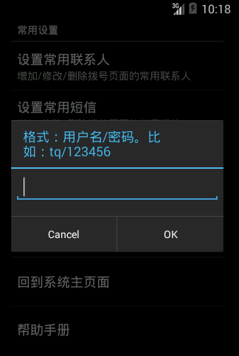
- 拨打电话
回到主页面，点击左上方的电话按钮
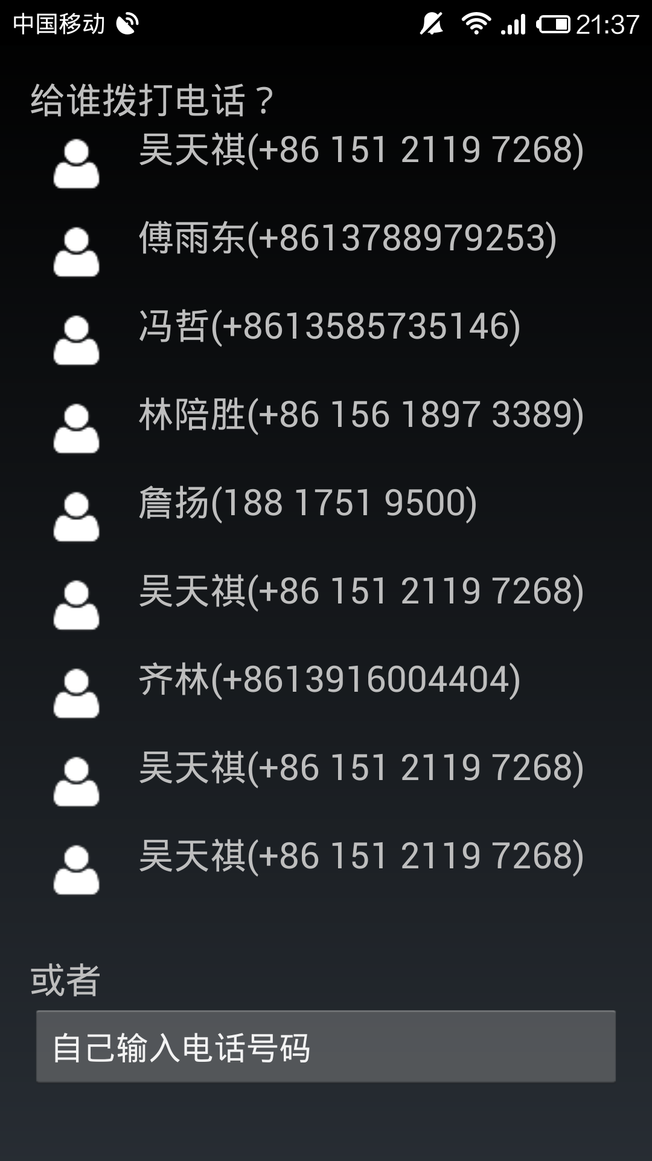
如果需要联系常用联系人，电话号码已经出现在上方的列表中，点击姓名或者号码即可直接拨打
如果需要拨打其他电话，请按“拨打其他电话”，跳转至系统通话界面

C:
- 查看收到的短信
回到主页面，点击右上方的短信按钮，进入短信页面
点击“我要收短信”，跳转到系统短信页面

D:
- 登录网站查询GPS信息
如图所示登录网站并填写用户名密码登录
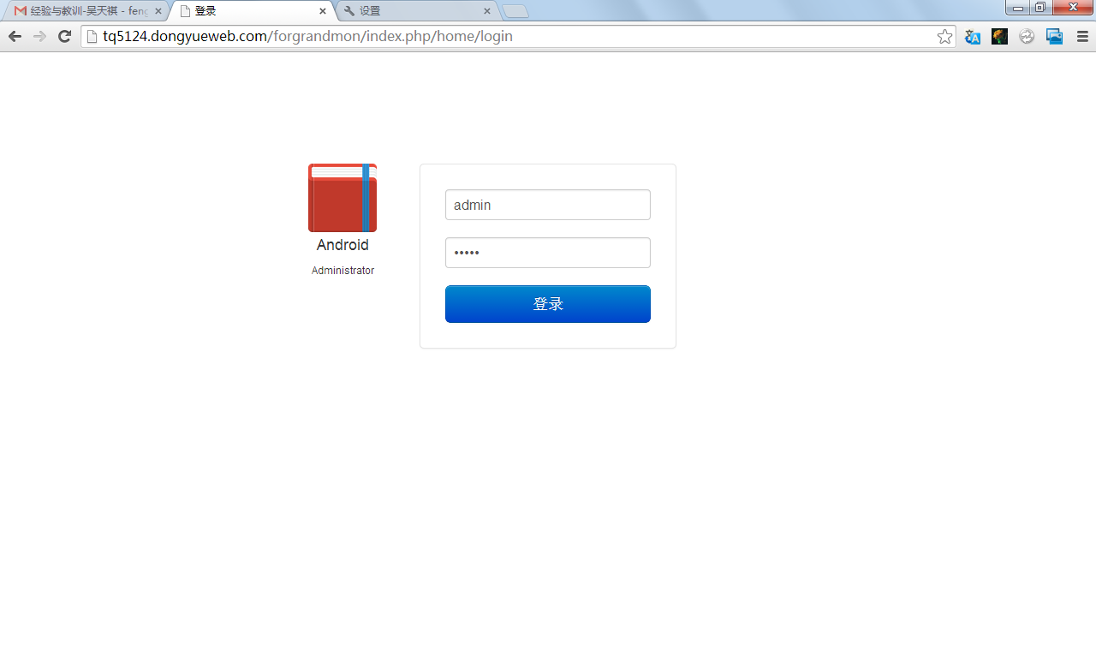
进入后可看到与自己相关的老人的设备
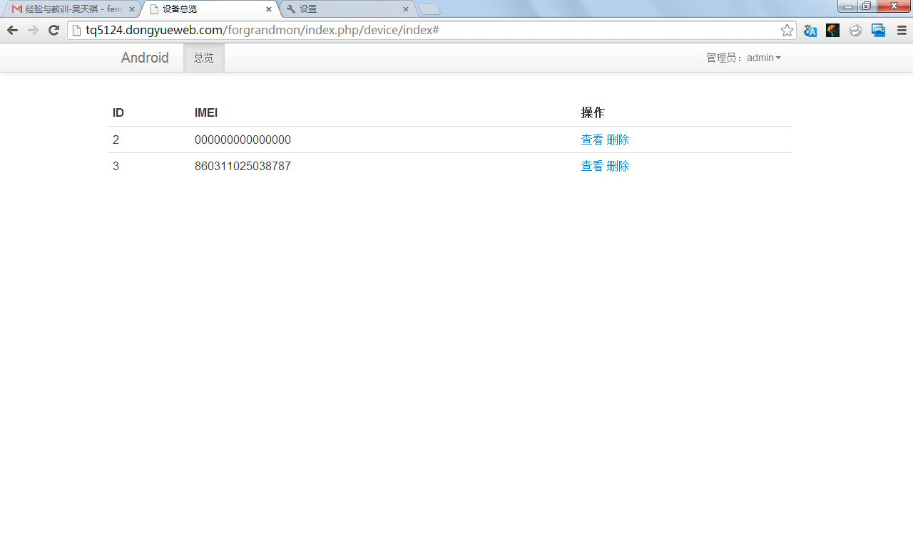
点击查看查看具体历史地理位置信息
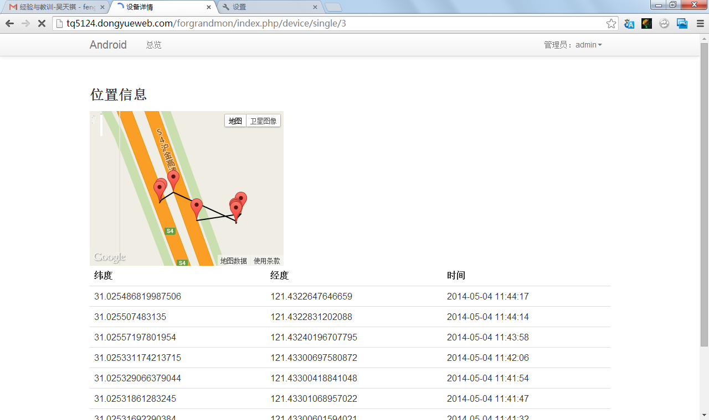
F:
- 发送短信
回到主页面，点击右上方的短信按钮，进入短信页面
点击“我要发短信”
第一步是选择发送对象，可以从常用联系人中选择；或者点击“给其他人发短信”，跳转到系统短信页面
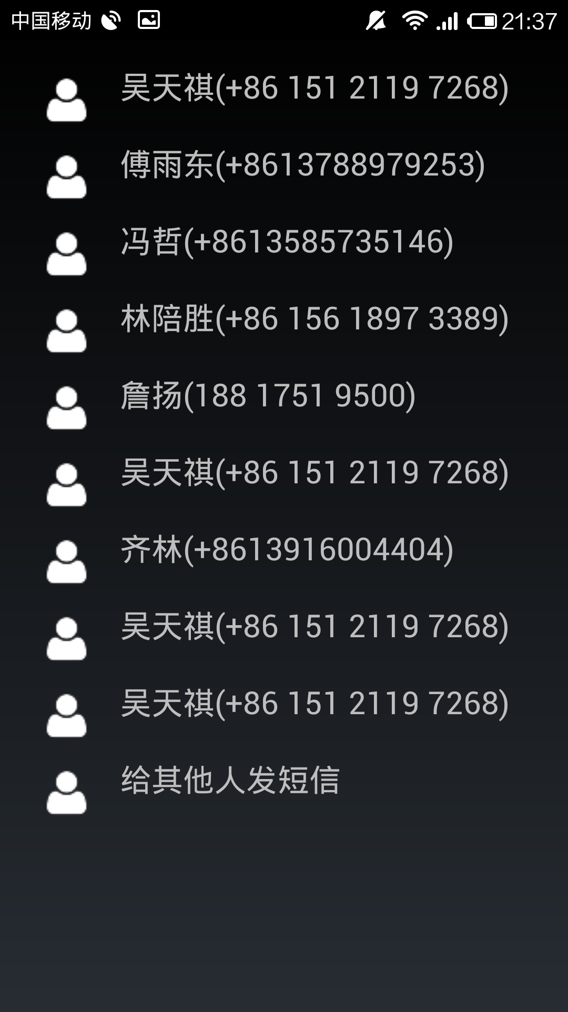
第二部是选择发送内容，可以从常用短信列表中选择；或者点击“发送其他内容”，跳转到系统短信页面
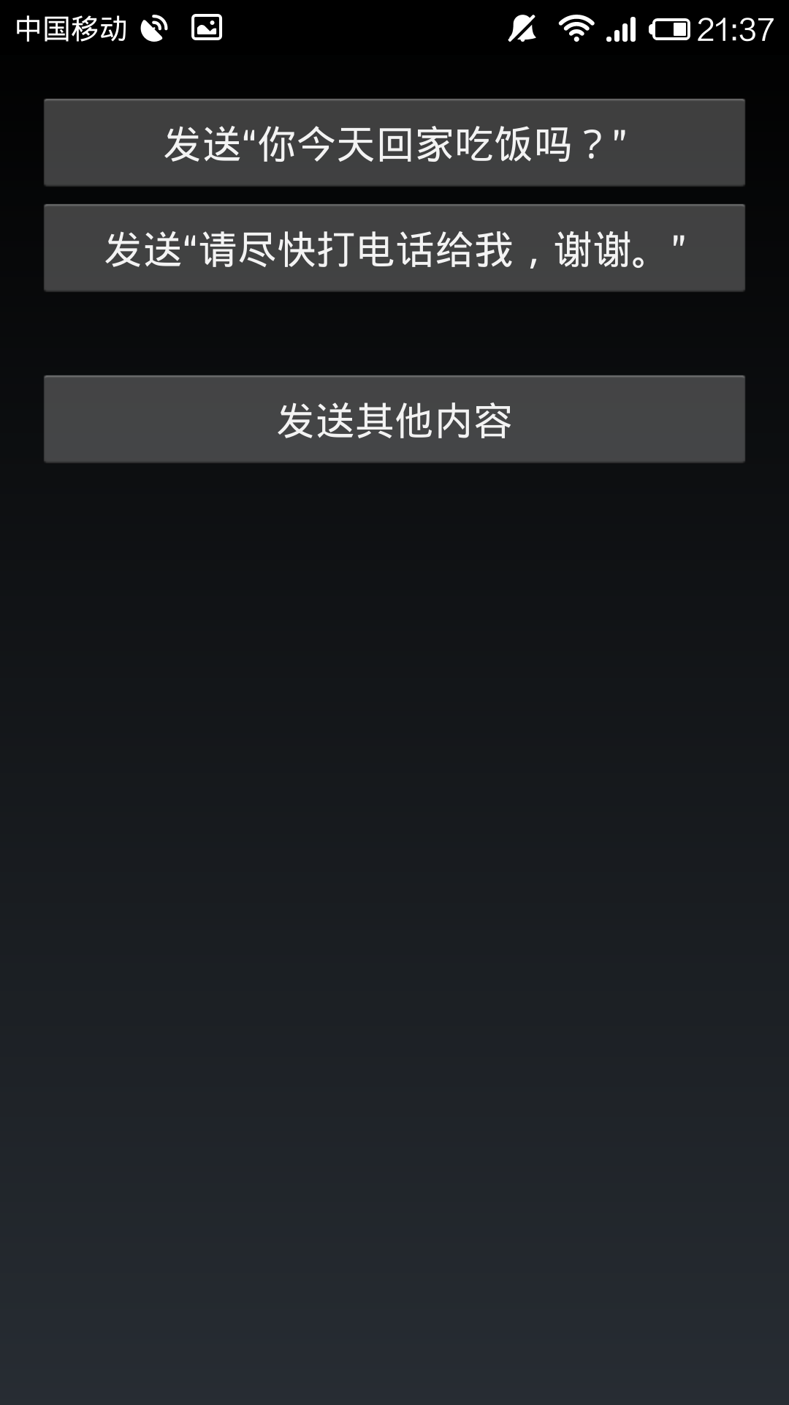

P:
- 拍摄/查看照片
在主页面上，点击左下角的相机按钮，可以看到拍新照片和看拍摄的照片两个按钮
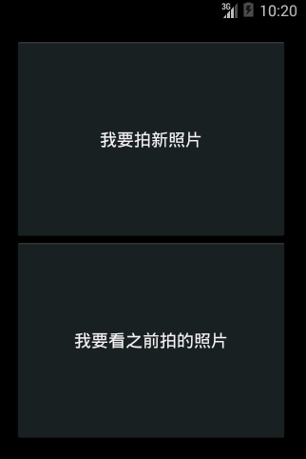
点击按钮即可跳转到对应的系统应用

查看照片类似

S:
- 设置常用联系人
在主页中，选择右下方的齿轮状按钮，可以进入设置界面，如图所示
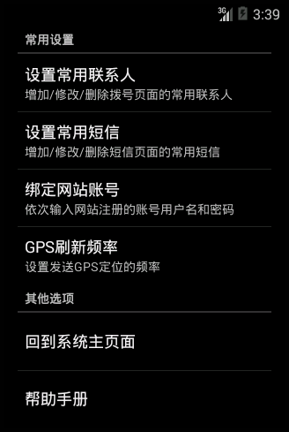
点击“设置常用联系人”，可以看到已设置的列表。
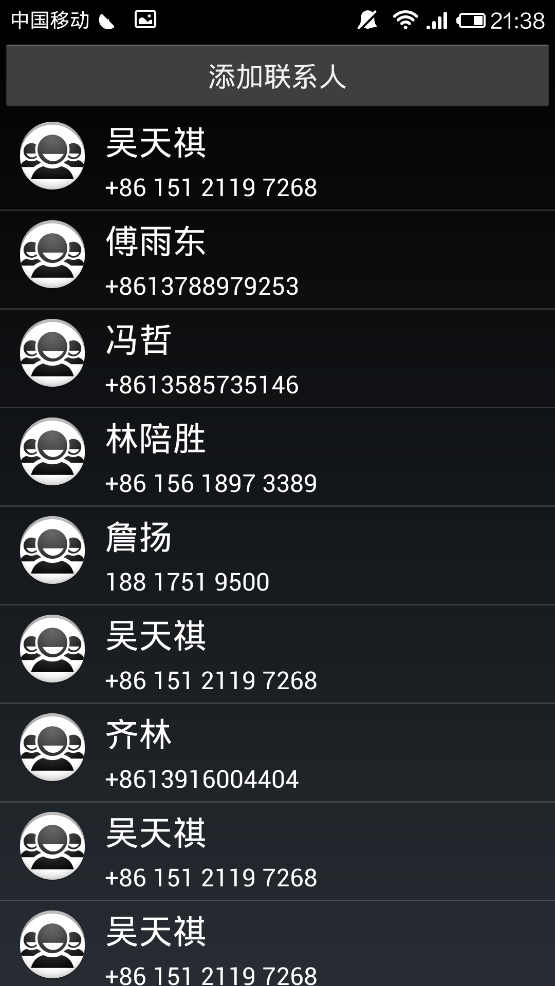
点击“添加联系人”进行添加，系统会自动读取sd卡中的所有联系人信息，选择一个想要添加的姓名和电话即可。
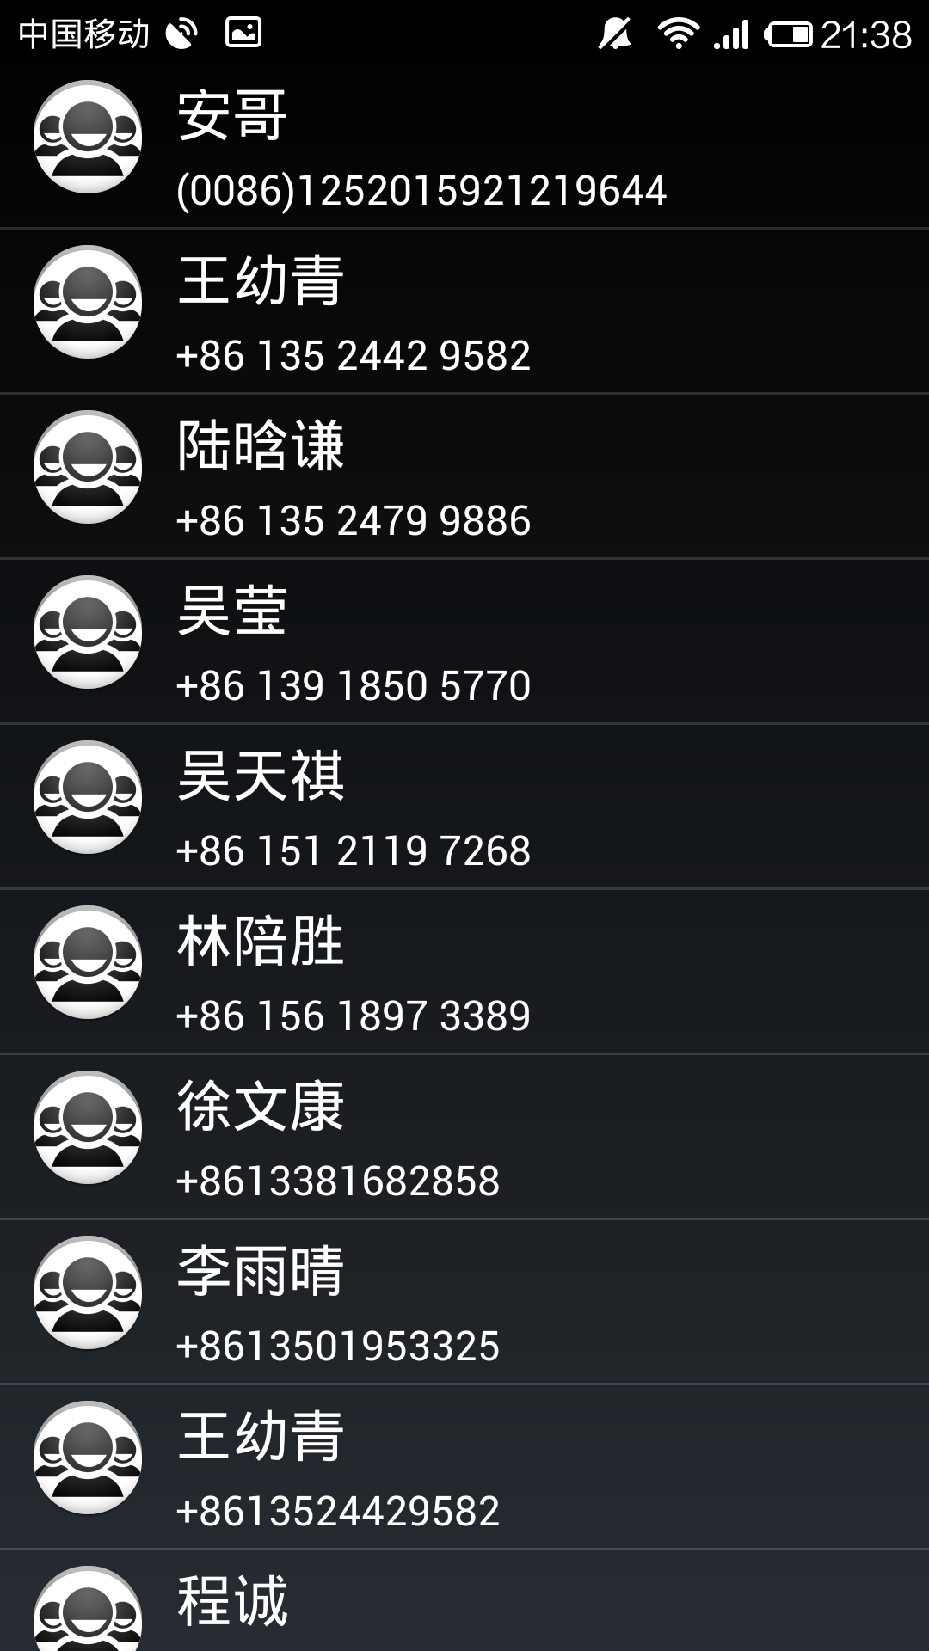

设置常用短信类似
- 设置GPS刷新频率
点击设置中的“GPS刷新频率”，设置间隔多少时间发送一次GPS信息
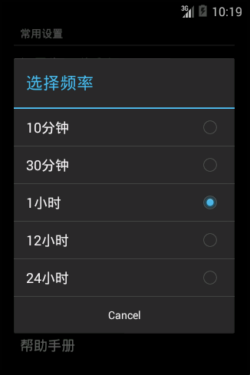

8.程序文件（或命令文件）和数据文件一览表
本应用只有一个apk文件，其他不暴露给用户。如需查看源码的文件列表请参看详细设计文档

9.用户操作举例
- 首次使用的设置，推荐子女来做
  - 安装应用
apk文件可以从我们的网站上得到，下载后点击安装即可
  - 设置自动启动
安装后点击home键，可以看到选择
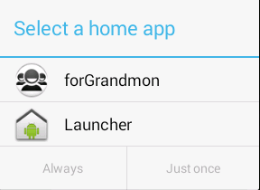
点击forGrandmon，选择Always，即可将本应用绑定在home键上
现在即可看到主页面

  - 设置常用联系人
在主页中，选择右下方的齿轮状按钮，可以进入设置界面，如图所示
点击“设置常用联系人”，可以看到已设置的列表。
点击“添加联系人”进行添加，系统会自动读取sd卡中的所有联系人信息，选择一个想要添加的姓名和电话即可。
  - 设置常用短信
与c)的设置类似
  - 绑定网站账号
首先登陆我们的网站注册一个账号，用来日后登陆查看手机信息
在手机端，点击settings中的“绑定网站账号”，在输入框中输入“用户名/密码”的形式
点击确定即可
  - 设置GPS刷新频率
点击设置中的“GPS刷新频率”，设置间隔多少时间发送一次GPS信息
- 拨打电话
回到主页面，点击左上方的电话按钮
如果需要联系常用联系人，电话号码已经出现在上方的列表中，点击姓名或者号码即可直接拨打
如果需要拨打其他电话，请按“拨打其他电话”，跳转至系统通话界面
- 短信
回到主页面，点击右上方的短信按钮，进入短信页面
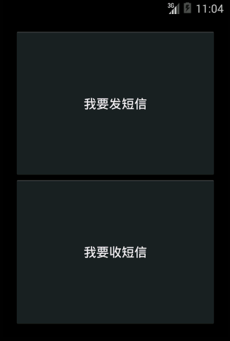
选择对应的功能选项
  - 发送短信
点击“我要发短信”
第一步是选择发送对象，可以从常用联系人中选择；或者点击“给其他人发短信”，跳转到系统短信页面
第二部步是选择发送内容，可以从常用短信列表中选择；或者点击“发送其他内容”，跳转到系统短信页面
  - 查看收到的短信
点击“我要收短信”，跳转到系统短信页面
- 照片
  - 拍摄照片
在主页面上，点击左下角的相机按钮，可以看到拍新照片和看拍摄的照片两个按钮
点击按钮即可跳转到对应的系统应用
  - 查看照片
与a)类似
- 登录网站查询GPS信息
如图所示登录网站并填写用户名密码登录
进入后可看到与自己相关的老人的设备
点击查看查看具体历史地理位置信息

